Приложение
к Решению
Горловского городского совета Донецкой Народной Республики

от 24 ноября 2023 г. № I/9-

Бланк
Распоряжения председателя Горловского городского совета
Донецкой Народной Республики

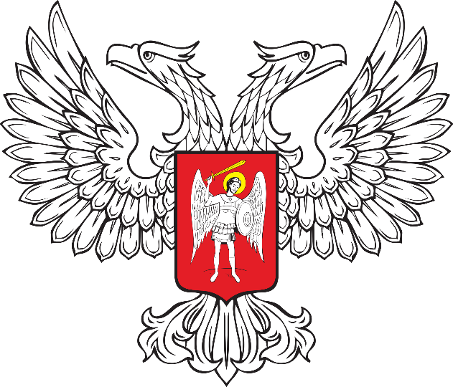

ГОРЛОВСКИЙ ГОРОДСКОЙ СОВЕТ
ДОНЕЦКОЙ НАРОДНОЙ РЕСПУБЛИКИ

РАСПОРЯЖЕНИЕ

____ ____________ 20__ г. № _________
г. Горловка

Бланк
Постановления председателя Горловского городского совета
Донецкой Народной Республики

ГОРЛОВСКИЙ ГОРОДСКОЙ СОВЕТ
ДОНЕЦКОЙ НАРОДНОЙ РЕСПУБЛИКИ

ПОСТАНОВЛЕНИЕ

____ ____________ 20__ г. № _________
г. Горловка

Бланк письма
депутата Горловского городского совета
Донецкой Народной Республики

ДЕПУТАТ
ГОРЛОВСКОГО ГОРОДСКОГО СОВЕТА
ДОНЕЦКОЙ НАРОДНОЙ РЕСПУБЛИКИ

__________________ № _________
на №______________ от __________

Бланк письма
постоянного комитета Горловского городского совета
Донецкой Народной Республики
по вопросам бюджета, налоговой политики и финансам

ПОСТОЯННЫЙ КОМИТЕТ
ГОРЛОВСКОГО ГОРОДСКОГО СОВЕТА
ДОНЕЦКОЙ НАРОДНОЙ РЕСПУБЛИКИ
ПО ВОПРОСАМ БЮДЖЕТА, НАЛОГОВОЙ ПОЛИТИКИ И ФИНАНСАМ

просп. Победы, 67, г. Горловка, ДНР

__________________ № _________
на №______________ от __________

Бланк письма
постоянного комитета Горловского городского совета
Донецкой Народной Республики
по вопросам местного самоуправления и правоохранительной деятельности, регламенту и деловой этики

ПОСТОЯННЫЙ КОМИТЕТ
ГОРЛОВСКОГО ГОРОДСКОГО СОВЕТА
ДОНЕЦКОЙ НАРОДНОЙ РЕСПУБЛИКИ
ПО ВОПРОСАМ МЕСТНОГО САМОУПРАВЛЕНИЯ И ПРАВООХРАНИТЕЛЬНОЙ ДЕЯТЕЛЬНОСТИ, РЕГЛАМЕНТУ И ДЕЛОВОЙ ЭТИКИ

просп. Победы, 67, г. Горловка, ДНР

__________________ № _________
на №______________ от __________

Бланк письма
постоянного комитета Горловского городского совета
Донецкой Народной Республики
по вопросам промышленности, инвестициям и стратегическому развитию

ПОСТОЯННЫЙ КОМИТЕТ
ГОРЛОВСКОГО ГОРОДСКОГО СОВЕТА
ДОНЕЦКОЙ НАРОДНОЙ РЕСПУБЛИКИ
ПО ВОПРОСАМ ПРОМЫШЛЕННОСТИ, ИНВЕСТИЦИЯМ И СТРАТЕГИЧЕСКОМУ РАЗВИТИЮ

просп. Победы, 67, г. Горловка, ДНР

__________________ № _________
на №______________ от __________

Бланк письма
постоянного комитета Горловского городского совета
Донецкой Народной Республики
по вопросам муниципальной собственности и земельных отношений

ПОСТОЯННЫЙ КОМИТЕТ
ГОРЛОВСКОГО ГОРОДСКОГО СОВЕТА
ДОНЕЦКОЙ НАРОДНОЙ РЕСПУБЛИКИ
ПО ВОПРОСАМ МУНИЦИПАЛЬНОЙ СОБСТВЕННОСТИ И ЗЕМЕЛЬНЫХ ОТНОШЕНИЙ

просп. Победы, 67, г. Горловка, ДНР

__________________ № _________
на №______________ от __________

Бланк письма
постоянного комитета Горловского городского совета
Донецкой Народной Республики
по вопросам социальной политики

ПОСТОЯННЫЙ КОМИТЕТ
ГОРЛОВСКОГО ГОРОДСКОГО СОВЕТА
ДОНЕЦКОЙ НАРОДНОЙ РЕСПУБЛИКИ
ПО ВОПРОСАМ СОЦИАЛЬНОЙ ПОЛИТИКИ

просп. Победы, 67, г. Горловка, ДНР

__________________ № _________
на №______________ от __________

Бланк письма
постоянного комитета Горловского городского совета
Донецкой Народной Республики
по вопросам жилищно-коммунального хозяйства, транспорта и восстановительных работ

ПОСТОЯННЫЙ КОМИТЕТ
ГОРЛОВСКОГО ГОРОДСКОГО СОВЕТА
ДОНЕЦКОЙ НАРОДНОЙ РЕСПУБЛИКИ
ПО ВОПРОСАМ ЖИЛИЩНО-КОММУНАЛЬНОГО ХОЗЯЙСТВА, ТРАНСПОРТА
И ВОССТАНОВИТЕЛЬНЫХ РАБОТ

просп. Победы, 67, г. Горловка, ДНР

__________________ № _________
на №______________ от __________

